Solr安装文档
一、简易开始
下载安装文件：
wget http://mirrors.shuosc.org/apache/lucene/solr/7.2.0/solr-7.2.0.tgz
7.x版本集成jetty，不再需要tomcat
解压之后 ./bin/solr start启动
访问 http://ip:8983 solr web页面

二、部署到Tomcat
1、拷贝solr目录下 server/solr-webapp/webapp目录到tomcat的webapps下
拷贝的目录重命名为solr
2、拷贝server/solr目录到/opt/mu_test/solr目录，重命名为solr-home
修改tomcat web.xml指定solr-home目录
<env-entry>
<env-entry-name>solr/home</env-entry-name>
<env-entry-value>/opt/mu_test/solr/solr-home</env-entry-value>
<env-entry-type>java.lang.String</env-entry-type>
</env-entry>
3、复制jar包
复制server/lib/ext下所有jar、server/lib下所有metrics开头的jar、solr/dist下的solr-clustering-xxx.jar solr-dataimporthandle-extras-xxx.jar到tomcat/webapps/solr/WEB-INF/lib/下
4、log4j配置
server/resources/log4j.properties 复制到tomcat/webapp/solr/WEB-INF/lib/下或者tomcat/webapp/solr/WEB-INF/classes目录下
修改web.xml
<!-- <security-constraint>
<web-resource-collection>
<web-resource-name>Disable TRACE</web-resource-name>
<url-pattern>/</url-pattern>
<http-method>TRACE</http-method>
</web-resource-collection>
<auth-constraint/>
</security-constraint> -->
Solr-home下新建solr-log目录，修改tomcat catalina.sh添加solr.log.dir环境变量JAVA_OPTS="$JAVA_OPTS -Dsolr.log.dir=/opt/mu_test/solr/solr-home/solr-log"
启动tomcat，访问http://hadoop-7:8080/solr/index.html

- 配置自带分词器
分词类型有index和query，对ik来说index时配置ik_max_word索引所有可能分词
Ansj则配置IndexAnalysis query时使用ToAnalysis
拷贝contrib/analysis-extras/lucene-libs/lucene-analyzers-smartcn-7.4.0.jar
到tomcat目录下webapps/solr/WEB-INF/lib下
编辑配置文件：/opt/mu_test/solr/solr-home/test/conf/managed-schema
新增以下内容
<fieldType name="text_ik_zidai" class="solr.TextField" positionIncrementGap="100">
<analyzer type="index">
<tokenizer class="org.apache.lucene.analysis.cn.smart.HMMChineseTokenizerFactory"/>
</analyzer>
<analyzer type="query">
<tokenizer class="org.apache.lucene.analysis.cn.smart.HMMChineseTokenizerFactory"/>
</analyzer>
</fieldType>
重启tomcat即可使用自带ik分词器

- 配置第三方分词器
下载分词器 wget http://files.cnblogs.com/files/wander1129/ikanalyzer-solr6.5.zip
解压zip包
拷贝jar包到/opt/mu_test/apache-tomcat-9.0.10/webapps/solr/WEB-INF/lib
拷贝其余文件到/opt/mu_test/apache-tomcat-9.0.10/webapps/solr/WEB-INF/classes
修改solr-home下managed-schema
<fieldType name="text_ik" class="solr.TextField">
<analyzer type="index">
<tokenizer class="org.apache.lucene.analysis.ik.IKTokenizerFactory" useSmart="true"/>
</analyzer>
<analyzer type="query">
<tokenizer class="org.apache.lucene.analysis.ik.IKTokenizerFactory" useSmart="true"/>
</analyzer>
</fieldType>
《实际使用下面的配置》
<fieldType name="text_ik" class="solr.TextField">
<!--索引时候的分词器-->
<analyzer type="index" isMaxWordLength="false" class="org.wltea.analyzer.lucene.IKAnalyzer"/>
<!--查询时候的分词器-->
<analyzer type="query" isMaxWordLength="true" class="org.wltea.analyzer.lucene.IKAnalyzer"/>
</fieldType>
重启tomcat

三、开始使用
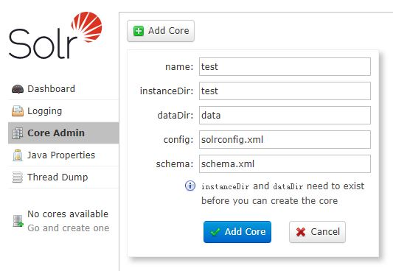

- core Admin添加core
点击Add Core之后报错，缺少solrconfig.xml配置文件
拷贝默认配置到/opt/mu_test/solr/solr-home/test目录
cp -r server/solr/configsets/_default/conf/ /opt/mu_test/solr/solr-home/test
再次点击Add Core之后创建成功！

2、添加字段
浏览器页面添加：
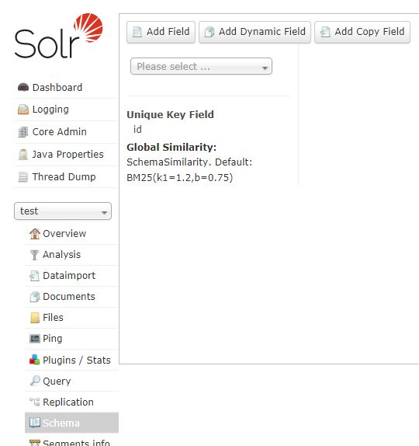

修改配置文件增加字段，cd /opt/mu_test/solr/solr-home/test/conf
编辑managed-schema文件，新增info字段
<field name="info" type="string" indexed="true" stored="true"/>
重启solr和tomcat

3、添加数据：
{"id":12345, "info":"上山打老虎", "testName":"测试1：第一条数据", "lala":"奶油冰淇淋"}

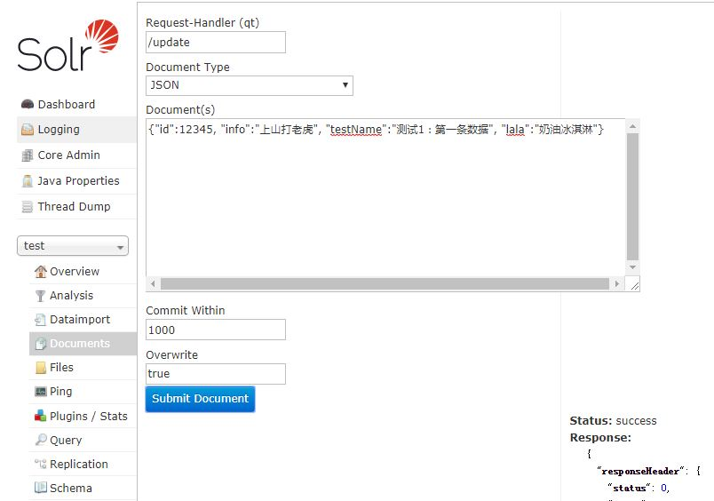

- 查询
查询参数：
sort排序 eg: sort=price desc,score asc
start 结果开始位置 默认0
rows 一次返回多少条 默认10
fl 指定返回结果字段
Fq 过滤器 eg:fq=price:[100 To 200]&fq=section:0
defType 处理查询语句的查询解析器 eg:defType=lucene
查询操作符
: 指定要查找的字段，比如：title:“The Right Way” AND text:go
? 匹配单一字符，比如:te?t匹配test/text
* 匹配0或多个字符，比如：tes*匹配test/testing/tester
~ 基于编辑距离的模糊查询，比如：roam~匹配roams/foam/foams/roam. roam~1(指定距离必须是1)匹配roams/foam，但不会匹配foams
~n 邻近查询，查找相隔一定距离的单词，比如：”jakarta apache”~10（相隔10个单词）
^ 加权因子，比如:jakarta^4 apache 查找结果中jakarta更相关
to 范围查询，{}不包含边界，[]包含边界，比如：title:{Aida TO Carmen}
+ 运算符后面的查询词出现(known as the “required” operator),比如+jakarta lucene查询必须包含jakarta,而lucene可以出现可不出现
- 不能包含运算符后面的查询词 “jakarta apache” -“Apache Lucene”

日期：timestamp:[* TO NOW] createdate:[1976-03-06T23:59:59.999Z TO *]
Query custom_ik:(中国 AND -"发展中国家")

配置Ansj分词器：

ToAnalysis 精准分词
精准分词是Ansj分词的店长推荐款
它在易用性,稳定性.准确性.以及分词效率上.都取得了一个不错的平衡.如果你初次尝试Ansj如果你想开箱即用.那么就用这个分词方式是不会错的.

DicAnalysis 用户自定义词典优先策略的分词
用户自定义词典优先策略的分词,如果你的用户自定义词典足够好,或者你的需求对用户自定义词典的要求比较高,那么强烈建议你使用DicAnalysis的分词方式.
可以说在很多方面Dic优于ToAnalysis的结果

NlpAnalysis 带有新词发现功能的分词
nlp分词是总能给你惊喜的一种分词方式.
它可以识别出未登录词.但是它也有它的缺点.速度比较慢.稳定性差.ps:我这里说的慢仅仅是和自己的其他方式比较.应该是40w字每秒的速度吧.
个人觉得nlp的适用方式.1.语法实体名抽取.未登录词整理.只要是对文本进行发现分析等工作

IndexAnalysis 面向索引的分词
面向索引的分词。顾名思义就是适合在lucene等文本检索中用到的分词。主要考虑以下两点
- 召回率
  - 召回率是对分词结果尽可能的涵盖。比如对“上海虹桥机场南路” 召回结果是[上海/ns, 上海虹桥机场/nt, 虹桥/ns, 虹桥机场/nz, 机场/n, 南路/nr]
- 准确率
  - 其实这和召回本身是具有一定矛盾性的Ansj的强大之处是很巧妙的避开了这两个的冲突 。比如我们常见的歧义句“旅游和服务”->对于一般保证召回 。大家会给出的结果是“旅游 和服 服务” 对于ansj不存在跨term的分词。意思就是。召回的词只是针对精准分词之后的结果的一个细分。比较好的解决了这个问题

BaseAnalysis 最小颗粒度的分词
基本就是保证了最基本的分词.词语颗粒度最非常小的..所涉及到的词大约是10万左右.
基本分词速度非常快.在macAir上.能到每秒300w字每秒.同时准确率也很高.但是对于新词他的功能十分有限.

CRF VS 词典统计分词
基于词典的分词过度依赖词典和规则库，因此对于歧义词和未登录词的识别能力较低；其优点是速度快，效率高
CRF代表了新一代的机器学习技术分词，其基本思路是对汉字进行标注即由字构词(组词)，不仅考虑了文字词语出现的频率信息，同时考虑上下文语境，具备较好的学习能力，因此其对歧义词和未登录词的识别都具有良好的效果；其不足之处是训练周期较长，运营时计算量较大，性能不如词典分词

CRF VS HMM，MEMM
首先，CRF，HMM(隐马模型)，MEMM(最大熵隐马模型)都常用来做序列标注的建模，像分词、词性标注，以及命名实体标注
隐马模型一个最大的缺点就是由于其输出独立性假设，导致其不能考虑上下文的特征，限制了特征的选择
最大熵隐马模型则解决了隐马的问题，可以任意选择特征，但由于其在每一节点都要进行归一化，所以只能找到局部的最优值，同时也带来了标记偏见的问题，即凡是训练语料中未出现的情况全都忽略掉
条件随机场则很好的解决了这一问题，他并不在每一个节点进行归一化，而是所有特征进行全局归一化，因此可以求得全局的最优值。

CRF分词原理
1. CRF把分词当做字的词位分类问题，通常定义字的词位信息如下：
- 词首，常用B表示
- 词中，常用M表示
- 词尾，常用E表示
- 单子词，常用S表示
2. CRF分词的过程就是对词位标注后，将B和E之间的字，以及S单字构成分词
3. CRF分词实例：
- 原始例句：我爱北京天安门
- CRF标注后：我/S 爱/S 北/B 京/E 天/B 安/M 门/E
- 分词结果：我/爱/北京/天安门

Solr cloud安装
1、将配置文件上传到zookeeper
server/scripts/cloud-scripts/zkcli.sh -zkhost hadoop-5:2181,hadoop-6:2181,hadoop-7:2181 -cmd upconfig -confdir /opt/mu_test/solr/cloud-home/configsets/sample_techproducts_configs/conf -confname myconf
进入zookeeper查看配置：ls /configs

2、修改solr-home下solr.xml配置文件，ip和端口均为本机对应值
<str name="host">hadoop-7</str>
<int name="hostPort">8080</int>
修改tomcat web.xml对应solr-home

3、修改tomcat catalina脚本，关联solr和zookeeper
添加JAVA_OPTS="-DzkHost=192.168.25.128:2181,192.168.25.128:2182,192.168.25.128:2183"

拷贝tomcat和cloud-home到其他机器，修改solr.xml配置即可
启动所有tomcat，访问hadoop-5:8080/solr/index.html

